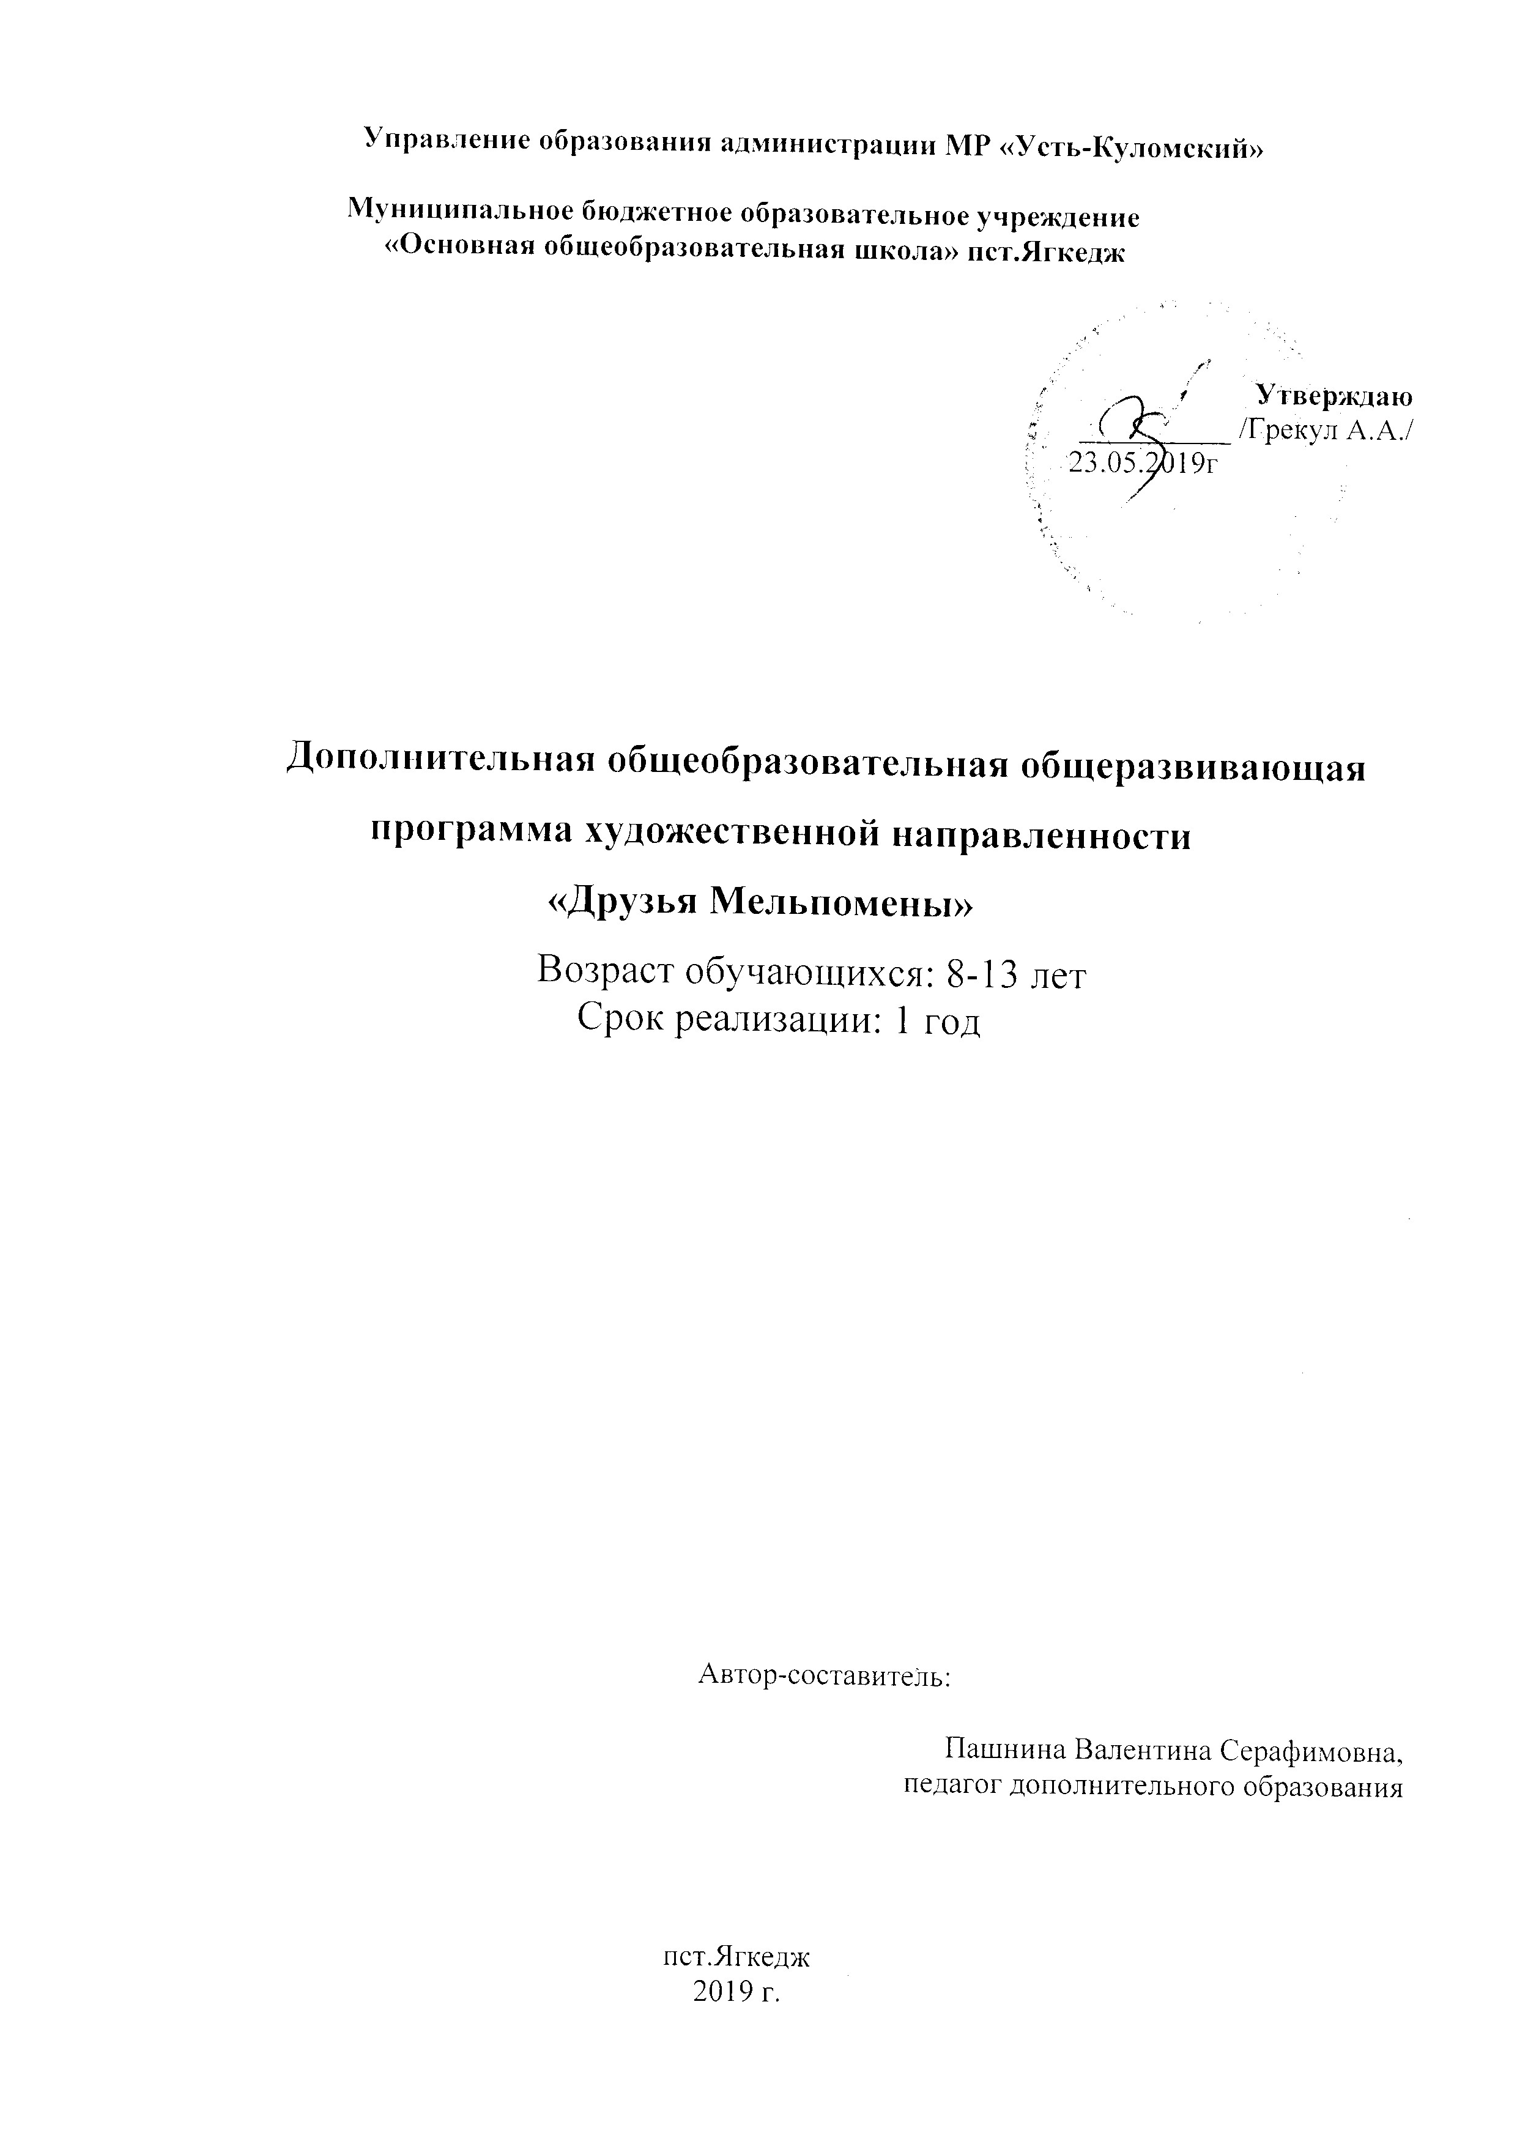

Пояснительная записка

Театр - искусство синтетическое, объединяющее искусство слова и действия, с изобразительным искусством и музыкой. Театр - искусство коллективное, здесь от успеха каждого зависит успех общего дела. В процессе коллективной творческой деятельности, направленной к достижению единой цели, у ребят формируется ответственность; обучение проходит при выполнении конкретных дел. Дети получают навыки коллективного труда.
Занятия сценическим искусством не только вводят детей в мир искусства, но и в с в сферу чувств, развивают способность поставить себя на место другого, развиваться и тревожиться вместе с ним, сострадать и сочувствовать.
Приобщение к творчеству способствует формированию эстетических и познавательных способностей, нравственных качеств, активной жизненной позиции.
Главной направленностью программы является развитие личности подростка средствами театрального искусства, воспитание в детях добра, любви к ближним, природе, родной земле.
Театр является одним из самых ярких, красочных и доступных восприятию ребенка сфер искусства. Он доставляет детям радость, развивает воображение и фантазию, способствует развитию ребенка и формированию его культуры.

Цель:
Воспитание нравственных качеств личности воспитанников, творческих умений и навыков средствами театрального искусства.

Задачи:
1.Обучающие:
Приобретение знаний и практики в области сценического искусства.

2 Развивающие:
Прививание интереса, любви к театральному искусству.
Формирование общей культуры.

3 Воспитательные:
Формировать духовно-нравственные качества личности на основе развития творческой
Активности.

.

Возраст детей: от 8 до 12 лет, количество детей 10 человек.
Срок реализации программы: 1 год
Занятия проводятся в виде тренингов, бесед, репетиций выступлений, просмотр видео-фильмов два раза в неделю по два часа, всего за год 136 часов.
Время занятий: понедельник - 12:50 – 14:20
Среда – 12:50 - 14:20
Место проведения: на базе МБОУ «ООШ» пст. Ягкедж

Содержание программы:

Учебный план.

№ | Наименование разделов. | Количество часо за 1 год обучения | Количество часов за 2 года обучения | Количество часов за 3 года обучения | Всего.
1 | Введение в программу. | 2
2 | Теория | 6
3 | Дикция. Упражнения для речегого аппарата. | 10
3 | Тренинги, упражнения по актерскому мастерству. | 6
5 | Знакомство с репертуаром | 4
6 | Чтение по ролям (застольный период).Анализ пьесы. Идея. Сверхзадача спектакля. | 6
7 | Работа над спектаклем в сочетании практики с теорией: этюды по картинам и эпизодам; выстраивание мизансцен; Оттачивание актерского мастерства. | 54
8 | Подготовка и изготовление декораций, реквизита, бутафории, костюмов | 8
9 | Генеральные прогоны, введение музыкального оформления. | 4
10 | Подготовка к выступлению: изготовление программок и афиш. | 4
11 | Премьера. Выступления перед зрителями. | 10
12 | Участие в вшкольных мероприятиях, районных конкурсах, просмотр спектаклей профессиональных и самодеятельных артистов. | 16
 | Общее количество: | 136 часов

Содержание изучаемого курса
Занятия в театральном кружке идут 3- ой год. Участники имеют опыт выступлений перед зрителями. В 2016-2017 у.г., 2017-2018 у.г., 2018-2019 у.г. были показаны зрителям инсценировки « Современная Баба Яга», «Колобок» (экологическая сказка), «Капризная Снегурочка» (новогодняя сказка), «Защитники природы» Е.Агаповой, Красная шапочка» Е. Шварца.
У части ребят сформировался устойчивый интерес к искусству театра, активно участвовать в ее деятельности ребят стало больше.
Программа строится на сочетании теории и практики, причем практические занятия преобладают. В течение года будет идти работа над сценическим воплощением пьесы ( длитеьность примерно 1 час 20 минут). А также ребята будут знакомиться с историей театра.
1 этап: знакомство с историй театра и основами актерского мастерства ( сценическое действие,предлагаемые обстоятельства, события и их оценка актером, общение партнеров ( умение видеть, слышать), воздействие на партнеров, цель сценического героя, идея сценического материала, сверхзадача спектакля.
Упражнения на речевой аппарат ( скороговорки, « пушинка», «хлебные крошки», « вытянигубки», «звуковой регистр»,)

2 этап: знакомство с репертуаром , определение идеи пьесы и сверхзадачи спектакля, характеров героев; распределение ролей. Застольный период: чтение по ролям, определение главных и второстепенных событий.
3 этап :этюды по картинам эпизодам в сочетании с теорий; прогоны, соединяющие отдельные
Эпизоды. ( определение задач и физических действий каждого героя, оценка событий, выстраивание мизансцен)
4 Изготовление, приобретение костюмов, реквизита, бутафории, декораций, постепенное введение их в спектакль.

5 этап: генеральные прогоны, введение музыкального оформления. Подготовка к премьере и выступлениям (афиши, программы).

6 Этап: Премьера, выступления перед зрителям. Анализ , работа над ошибками.

7 Этап: Участие в школьных мероприятиях, районных конкурсах, знакомство с творчеством профессиональных и самодеятельных тетралных коллективов.

Формы занятий: групповые, индивидуальные, а также со всеми вместе, работа сдублерами.

Календарно тематический план
№ | Тема занятий | Количество часов | Дата проведения | Дата проведения фактически
1 | Организационное занятие. | 2
2 | Введение в программу. | 2
3 | Теория: идея пьесы и свехзадача спектакля; физические действия героев на сцене. | 2
4 | Общение героев на сцене: умение слышать, видеть, оценивать, воздейсвие на партнера. | 2
5 | Воображение и фантазия актера, роль наблюдений. | 2
6 | Упражнения на речевой аппарат | 2
7 | Тренинг по актерскому мастерству. | 2
8 | Тренинг по актерскому мастерству | 2
9 | Тренинг на воображение, фантазию, внимание. | 2
10 | Знакомство с репертуаром | 2
11 | Знакомство с репертуром. | 2
12 | Чтение по ролям пьесы Эдуарда Успенского, Александра Хайта « Остров ученых» | 2
13 | Чтение по ролям пьесы « Остров ученых». | 2
11 | Анализ пьесы. Определение идеи сверхзадачи, характеров героев | 2
12 | Этюды по эпизодам,определение главных событий. | 2
13 | Этюды по эпизодам, цели и задачи героев. | 2
14 | Этюды по эпизодам, оценка событий, воздействия на партнеров, препятствия. | 2
15 | Работа над картиной «Ученые» | 2
16 | Работа над картиной «Ученые» | 2
17 | Работа над картиной «Пираты захватывают остров» | 2
18 | Работа над картиой « Пираты захватывают остров» | 2
19 | Изготовление элементов декораций, реквизита, Костюмов. . . | 2
20 | Изготовление элементов декораций, реквизита, костюмов. | 2
21 | Прогон эпизодов «Ученые», « Пираты захватывают остров», работа над ошибками (оценка событий, Воздействие на партнеров, дикция) | 2
22 | Работа над эпизодом «Пираты хозяйничают на острове ученых» ( этюды, определение событий, задач героев) | 2
23 | Работа над эпизодом « Пираты хозяйничают на острове ученых»(Оценка событий, воздействие на партнеров, определение физических действий) | 2
24 | Работа нд эпизодом «Пираты хозяйничают на острове ученых» ( Введение реквизита, бутафории, элементов декорации) | 2
25 | Работа с дублерами. | 2
26 | Прогон 3 эпизодов. | 2
27 | Работа над ошибками после прогона | 2
28 | Работа с дублерами | 2
29 | Работа над эпизодом «План ученых по спасению»(события, задачи героев) | 2
30 | Работа над эпизодом «План ученых по спасению»(определение физических действий, препятствия. Воздействие на партнера). | 2
31 | Прогон 1-4 эпизодов | 2
32 | Работа над ошибками 1-4 эпизодов | 2
33 | Работа над эпизодом «Победа над пиратами» (этюды ) | 2
34 | Выстраивание мизансцен, определение задач и сбытий | 2
35 | Выстраивание мизансцен,работа над дикцией. | 2
36 | Выстраивание мизансцен. Работа над дикцией. | 2
37 | Индивидуальная работа над речью. | 2
38 | Индивидуальная работа над речьюю. | 2
39 | Подготовка декораций, реквизита. костюмов. | 2
40 | Подготовка костюмов,реквизита, декораций. | 2
41 | Прогон 1-5 эпизодов | 2
42 | Работа над ошибками. | 2
43 | Изготовление программок,афиши. | 2
44 | Генеральный прогон | 2
45 | Подготовка к премьере (установка ширм, задника, декораций; подготовка реквизита, бутафории, костюмов.) | 2
46 | Премьера по пьесе Э. Успенского и А. Хайта « Остров ученых» | 2
47 | Анализ выступления. | 2
48 | Работа над ошибками | 2
49 | Выступление перед зрителями. | 2
50 | Выступление перед зрителями | 2
51 | Выступление перед зрителем | 2
52 | Презентация « Театры в Коми республике». Беседа « Как возник театр в России» | 2
53 | Подготовка к посещению Республиканского драматическо театра имени В.Савина. | 2
54 | Подготовка посещению театра: беседа о культуре поведения, инструктаж. | 2
55 | Посещение и просмотр спектакля | 2
56 | Обсуждение просмотренного спектакля | 2
57 | Подготовка к районному конкурсу «Юные дарования» | 2
58 | Подготовка к районному конкурсу « Юные дарования» | 2
59 | Участие в районном конкурсе « Юные дарования». | 2
60 | Выпуск стенгазеты «Служение Мельпомене в коми крае». | 2
61 | Выпуск стенгазеты «Служение Мельпомене в Коми крае» | 2
62 | Подготовка встречи с детскими коллективами Помоздинского куста. | 2
63 | Встреча с детскими коллективами Помоздинского куста Театральный ринг. | 2
64 | Подготовка к конкурсу чтецов. Работа над дикцией. | 2
65 | Индивидуальная работа над стихами | 2
66 | Индивидуальная работа над стихами | 2
67 | Конкурс стихов.Отбор лучших чтецов для выступления на Прзднике за честь школы | 2
68 | Выступление на Празднике за честь школы. Показ отрывка из спектакля « Остров ученых» по пьесе Э. Успенского и Александра Хайта | 2
 | Общее количество ча-сов: | 136

Планируемые результаты:

Метапредметные. Иметь представление о театре как о синтезе искусств.
Понимать и принимать учебную задачу, сформулирован-
Ную педагогм.
. Анализировать причины успеха(неуспеха), осваивать с по-
Помощью педагога позитивные установки типа:»У меня все
Получится», «Я еще многое смогу»
Договариваться о распределении функций и ролей в совмес-
Тной деятельности, приходить к общему решению.

Личностные. У учеников будет сформированы:
Этические и эстетические потребности, ценности и чувства на
Основе опыта работы над сценическим материалом, теорией и
Историей театра.
Формирование нравственных чувств нравственного поведения.
Активная гражданская позиция и стремление к созидательной
Деятельности.

Предметные результаты. Учащиеся научаться:

Основам актерского мастерства, выполнять упражнения на ре-
Чевой аппарат для улучшения дикции.
Свободно чувствовать себя на сцене, играть роли в спектакле.
Самостоятельно работать над небольшими сценками.
Выразительно читать стихи.
Понимать специфику работы над пьесой, что такое сценическое
Действие.
Комплекс организационно-педагогических условий.

Для реализации программы необходима следующая материально-техническая и дидактико-методическая база:

Материально-техническое обеспечение | Дидактико-методическое обеспечение
- наличие учебных и служебных ( зала для проведения помещений репетиционных занятий, гардероба, санитарных комнат);  - столы  - стулья  - декорации  - костюмы  - музыкальный центр  - фотоаппарат  - ширмы  - компьютер  - проектор | Тексты, сценари, пьесы.  Классическая и современная музыка.  Литература по актерскому мастерству.  Видеоролики, видеофильмы
Формы контроля:Спектакли перед зрителями, участие в мероприятиях различного уровня, открытые занятия, конкурсы.

Список литературы: для педагогов
- Андрачников С.Г. Теория и практика сценической школы. - М., 2006.год
- Н.П.Воспитание игрой. Книга для учителя. – М.: Просвещение, 2004.год. ,
- А. М.Поламишев Мастерство режиссера. Действенный анализ пьесы. М. Просвещение, 1982 год. .
- Станиславский К. С. Собрание сочинений (I – II том). - М.: Искусство, 1988
- Станиславский К.С. Работа актера над собой. М., 1989 год.
- Вл. Блок. Диалектика театра, Москва, « Искусство», 1983 год.
Для детей
1 Брудный Д. Л. Беседы о театре. Издательство « Просвещение», 1983г.
2 Народный театр под редакцией А.Ф некрыловой, М.: Советская Россия. 1991.
3 И.А.Агапова, М.А.Давыдова, Школьный театр, Москва «Вако» 2006г.

